Website chia sẻ, lưu trữ hình ảnh

**Nhóm thực hiện : N031407**

**Tổng quan**

- Tổng quan về website:

Đây là trang web dùng để tải và chia sẻ ảnh miễn phí.

- Ý nghĩa, mục đích:

Qua thời gian tìm hiểu và khảo sát trên mạng, chúng em thấy rằng trên Việt Nam có rất ít hoặc không có trang web nào về tải và chia sẻ ảnh miễn phí. Những trang web đó được tạo ra để đáp ứng nhu cầu tìm kiếm cho mình một bức ảnh đẹp, ưng ý để trang trí, ngắm hay đơn giản chỉ để làm đẹp màn hình máy tính của mình. Với ý nghĩa thực tế đó, bọn em đã chọn đề tài xây dựng trang web chia sẻ và lưu trữ ảnh.

**Chức năng của web**

**Website gồm các chức năng chính sau:**

* **Đối với nhóm Khách (Guest):**
  + Đăng ký tài khoản đọc giả của hệ thống.
  + Xem thông tin bộ sưu tập các loại ảnh, … (VD: Động vật, thiên nhiên,..).
  + Xem thông tin chi tiết từng bức ảnh trong các danh mục.
  + Tìm kiếm hình ảnh theo tên bộ sưu tập.
* **Đối với nhóm người dùng đăng ký (User):**
  + Xem thông tin bộ sưu tập các loại ảnh, … (VD: Động vật, thiên nhiên,..).
  + Xem thông tin chi tiết từng bức ảnh trong các danh mục.
  + Cập nhật thông tin cá nhân của tài khoản.
  + Có thể like, bình luận.
* **Đối với nhóm người dùng quản trị (Admin):**
  + Đăng nhập hệ thống Site quản lý.
  + Cập nhật thông tin cá nhân của tài khoản.
  + Quản lý các tài khoản của người dùng (Thêm, Xóa, Cập nhật). Lưu ý không xóa tài khoản Admin hiện đang sử dụng.
  + Có thể like, bình luận.
  + Quản lý duyệt ảnh (Thêm, Xóa, Cập nhật).

**Sơ đồ trang web**

**Đối với người dùng thông thường**

**Đối với người dùng đã đăng ký**

**Đối với Quản trị viên**

**Cơ sở dữ liệu**

Mô hình các bảng:

- Bảng bosuutap: MaBoSuuTap, TenBoSuuTap, AnhBoSuuTap, MoTa

- Bảng chucvu: MaChucVu, TenChucVu

- Bảng hinhanh: MaHinhAnh, TenHinhAnh, KichCo, DoPhanGiai, AnhTaiTro, MoTaHinhAnh, MaBoSuuTap, MaTaiKhoan, PheDuyet, Resize, NgayDang

- Bảng taikhoan: MaTaiKhoan, TenDangNhap, MatKhau, Email, Active, Verification, MaChucVu, AnhDaiDien, HoTen, ThanhPho, QuocGia, GioiTinh, NgaySinh

- Bảng thich: MaThich, MaTaiKhoan, MaHinhAnh, TrangThai

- Bảng binhluan: MaTuongTac, MaTaiKhoan, MaHinhAnh, BinhLuan

**Bảng bosuutap:**

|  |  |  |  |  |  |
| --- | --- | --- | --- | --- | --- |
| **Thuộc tính** | **Kiểu** | **Khóa chính** | **Khóa ngoại** | **Identity(1,1)** | **Not null** |
| MaBoSuuTap | Int(11) | X |  | X | X |
| TenBoSuuTap | varchar(50) |  |  |  |  |
| AnhBoSuuTap | varchar(50) |  |  |  |  |
| MoTa | varchar(150) |  |  |  |  |

**Bảng chucvu:**

|  |  |  |  |  |  |
| --- | --- | --- | --- | --- | --- |
| **Thuộc tính** | **Kiểu** | **Khóa chính** | **Khóa ngoại** | **Identity(1,1)** | **Not null** |
| MaChucVu | Int(11) | X |  | X | X |
| TenChucVu | varchar(50) |  |  |  |  |

**Bảng hinhanh:**

|  |  |  |  |  |  |
| --- | --- | --- | --- | --- | --- |
| **Thuộc tính** | **Kiểu** | **Khóa chính** | **Khóa ngoại** | **Identity(1,1)** | **Not null** |
| MaHinhAnh | Int(11) | X |  | X | X |
| TenHinhAnh | varchar(200) |  |  |  |  |
| KichCo | varchar(20) |  |  |  |  |
| DoPhanGiai | varchar(20) |  |  |  |  |
| MoTaHinhAnh | varchar(50) |  |  |  |  |
| MaBoSuuTap | Int(11) |  | X |  |  |
| MaTaiKhoan | Int(11) |  | X |  |  |
| AnhTaiTro | Int(11) |  |  |  |  |
| PheDuyet | Int(11) |  |  |  |  |
| Resize | varchar(200) |  |  |  |  |
| NgayDang | datetime |  |  |  |  |

**Bảng taikhoan:**

|  |  |  |  |  |  |
| --- | --- | --- | --- | --- | --- |
| **Thuộc tính** | **Kiểu** | **Khóa chính** | **Khóa ngoại** | **Identity(1,1)** | **Not null** |
| MaTaiKhoan | Int(11) | X |  | X | X |
| TenDangNhap | Varchar(50) |  | X |  |  |
| MatKhau | Varchar(200) |  |  |  |  |
| Email | Varchar(50) |  |  |  |  |
| Active | Int(11) |  |  |  |  |
| Verification | Varchar(45) |  |  |  |  |
| MaChucVu | Int(11) |  |  |  |  |
| AnhDaiDien | Varchar(500) |  |  |  |  |
| HoTen | Varchar(45) |  |  |  |  |
| ThanhPho | Varchar(45) |  |  |  |  |
| QuocGia | Varchar(45) |  |  |  |  |
| GioiTinh | Varchar(10) |  |  |  |  |
| NgaySinh | Date |  |  |  |  |

**Bảng thich:**

|  |  |  |  |  |  |
| --- | --- | --- | --- | --- | --- |
| **Thuộc tính** | **Kiểu** | **Khóa chính** | **Khóa ngoại** | **Identity(1,1)** | **Not null** |
| MaThich | int(11) | X |  | X | X |
| MaTaiKhoan | int(11) |  | X |  |  |
| MaHinhAnh | int(11) |  | X |  |  |
| TrangThai | int(11) |  |  |  |  |

**Bảng binhluan:**

|  |  |  |  |  |  |
| --- | --- | --- | --- | --- | --- |
| **Thuộc tính** | **Kiểu** | **Khóa chính** | **Khóa ngoại** | **Identity(1,1)** | **Not null** |
| MaTuongTac | int(11) | X |  | X | X |
| MaTaiKhoan | int(11) |  | X |  |  |
| MaHinhAnh | int(11) |  | X |  |  |
| BinhLuan | Varchar(500) |  |  |  |  |

**Phân tích**

**Phần người dùng**

**- Trang chủ:**

***Giao diện:***

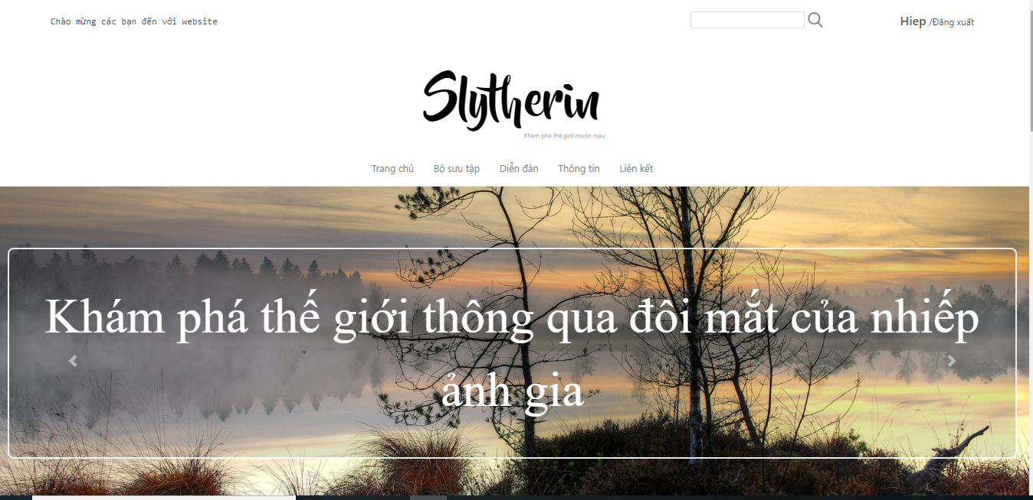

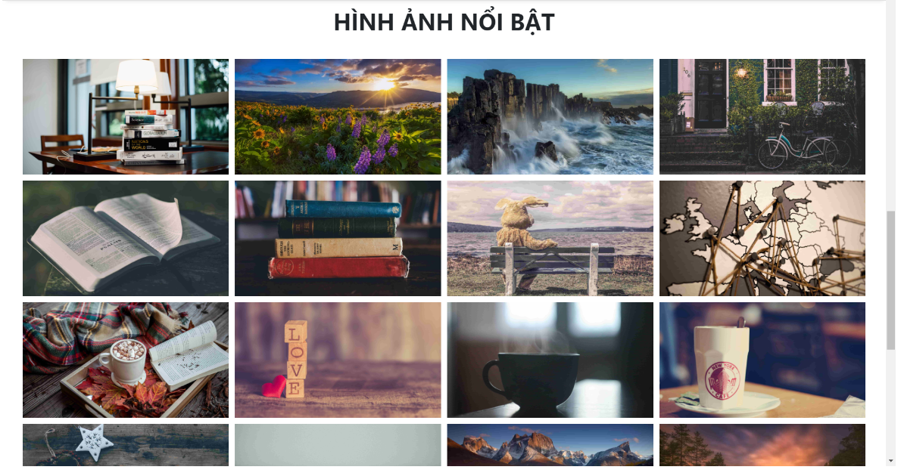

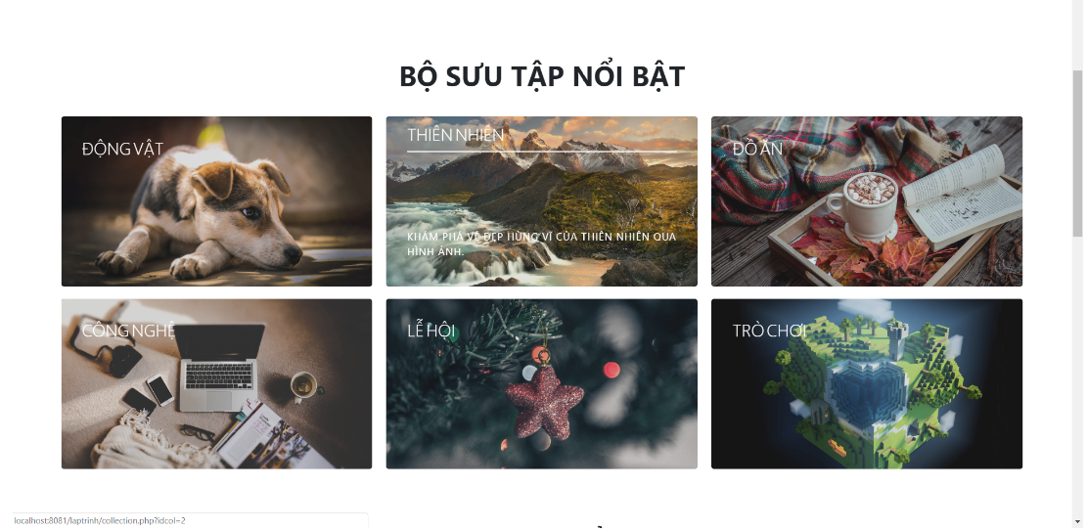***\***

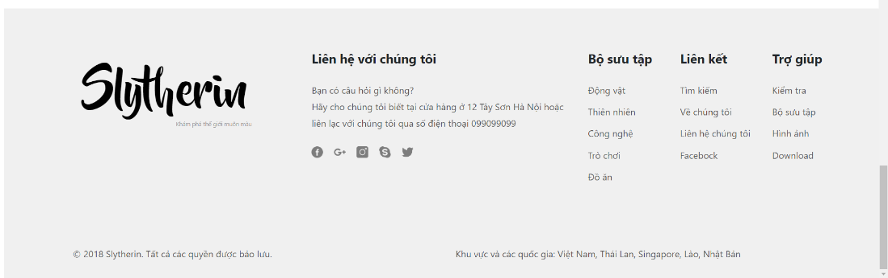

***Phân tích:***

Tổng quan

* Liệt kê các bộ sưu tập và hình ảnh nổi bật trong website bao gồm các thông tin tổng quát về bộ sưu tập và vài hình ảnh nổi bật.

Dữ liệu

* Lấy thông tin từ bảng bosuutap, hinhanh tương ứng với các thuộc tính:
* bosuutap.TenBoSuuTap
* bosuutap.AnhBoSuuTap
* bosuutap.MoTa
* hinhanh.TenHinhAnh

**- Bộ sưu tập:**

***Giao diện:***

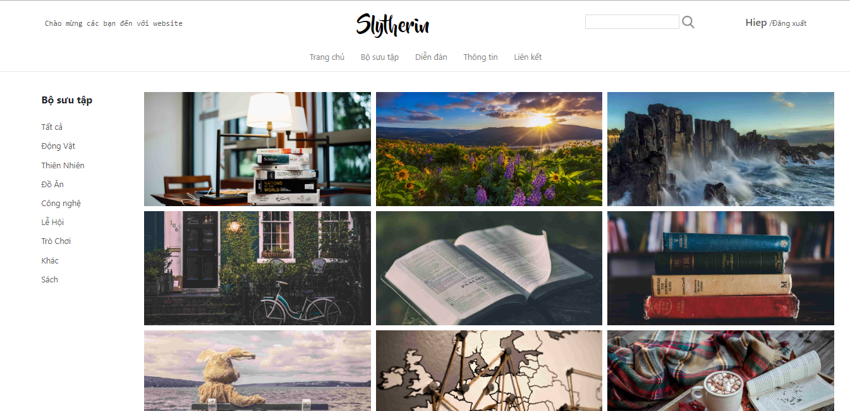

***Phân tích:***

Tổng quan

* Liệt kê các hình ảnh theo loại bao gồm các bộ sưu tập như:
* Tất cả
* Động vật
* Thiên nhiên
* Ẩm thực
* Công nghệ
* Lễ hội
* Trò chơi
* Khác
* Sách

Dữ liệu :

* Lấy thông tin từ bảng bosuutap, hinhanh tương ứng với các thuộc tính:
* bosuutap.TenBoSuuTap
* bosuutap.AnhBoSuuTap
* bosuutap.MoTa
* hinhanh.TenHinhAnh

**- Diễn đàn:**

***Giao diện:***

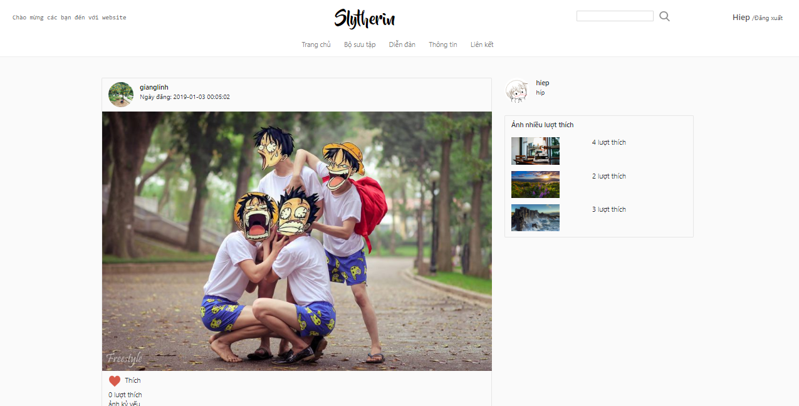

***Phân tích:***

Tổng quan:

* Liệt kê các hình ảnh mới đăng gần đây do người dùng đăng

Dữ liệu :

* Lấy thông tin từ bảng bosuutap, hinhanh, thich tương ứng với các thuộc tính:
* bosuutap.TenBoSuuTap
* bosuutap.AnhBoSuuTap
* hinhanh.TenHinhAnh
* thich.TrangThai

**- Ảnh:**

***Giao diện:***

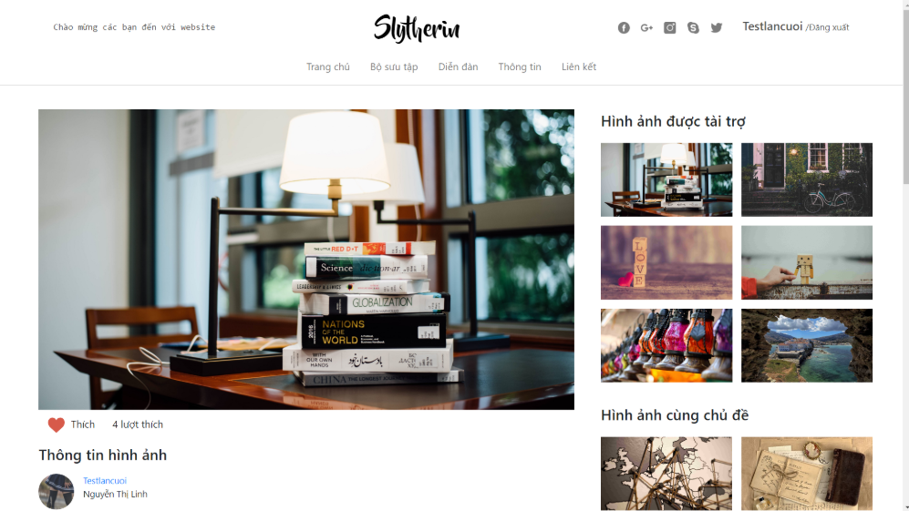

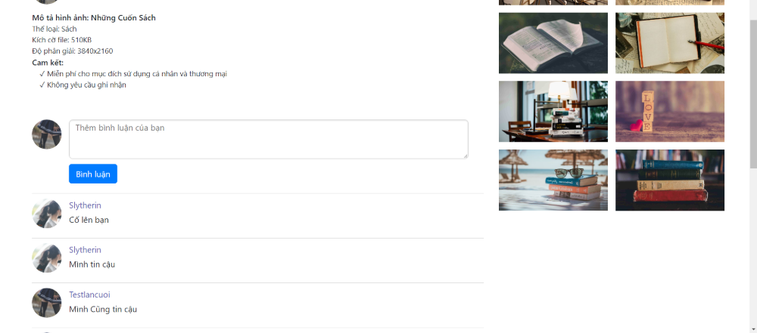

***Phân tích:***

Tổng quan:

* Cho người dùng xem chi tiết về bức ảnh với thích và bình luận

Dữ liệu :

* Lấy thông tin từ bảng bosuutap, hinhanh, thich, binhluan với các thuộc tính:
* bosuutap.TenBoSuuTap
* bosuutap.AnhBoSuuTap
* bosuutap.MoTa
* hinhanh.TenHinhAnh
* thich.TrangThai
* binhluan.BinhLuan

**- Thông tin:**

***Giao diện:***

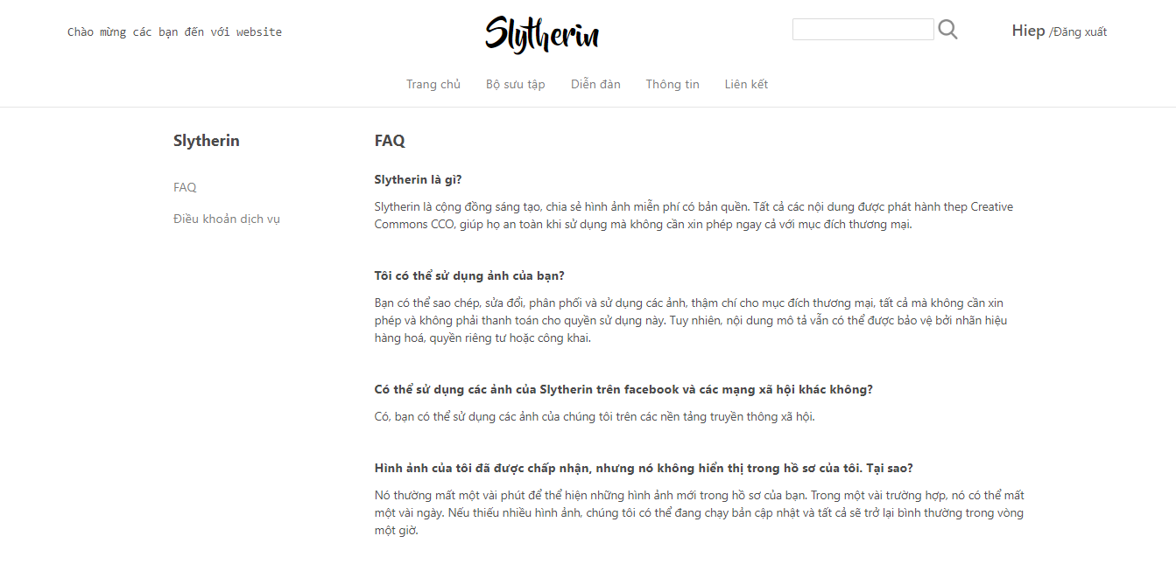

***Phân tích:***

* Liệu kê các câu hỏi thường hỏi và Điều khoản dịch vụ

**- Hồ sơ của tôi:**

***Giao diện:***

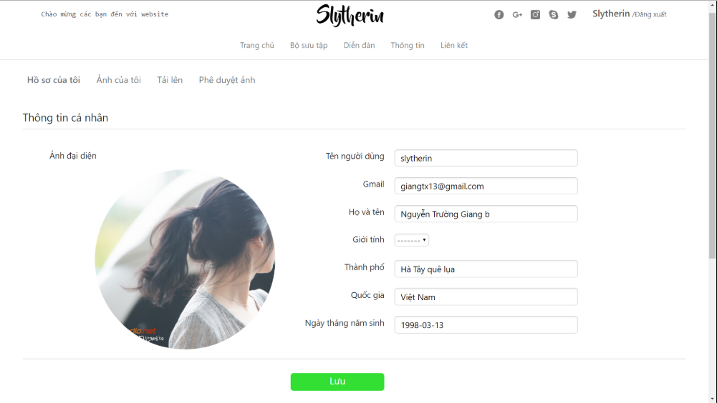

***Phân tích:***

* Cho người dùng thay đổi thông tin cá nhân

**- Ảnh của tôi:**

***Giao diện:***

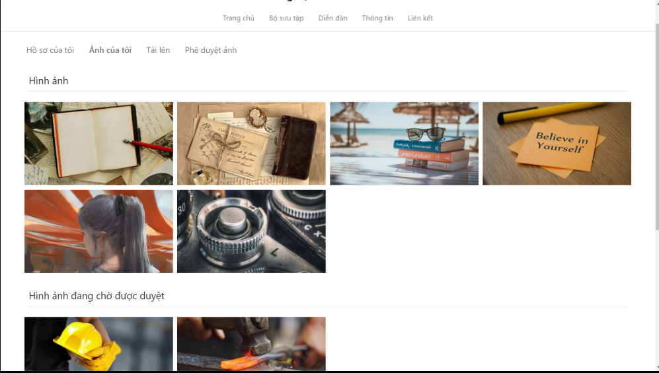

***Phân tích****:*

* Cho người dùng xem ảnh mình đã đăng và những ảnh chờ được duyệt

***Dữ Liệu:***

* Lấy thông tin từ bảng hinhanh ứng với thuộc tính
  + hinhanh.TenHinhAnh
  + hinhanh.PheDuyet

**- Tải lên:**

***Giao diện:***

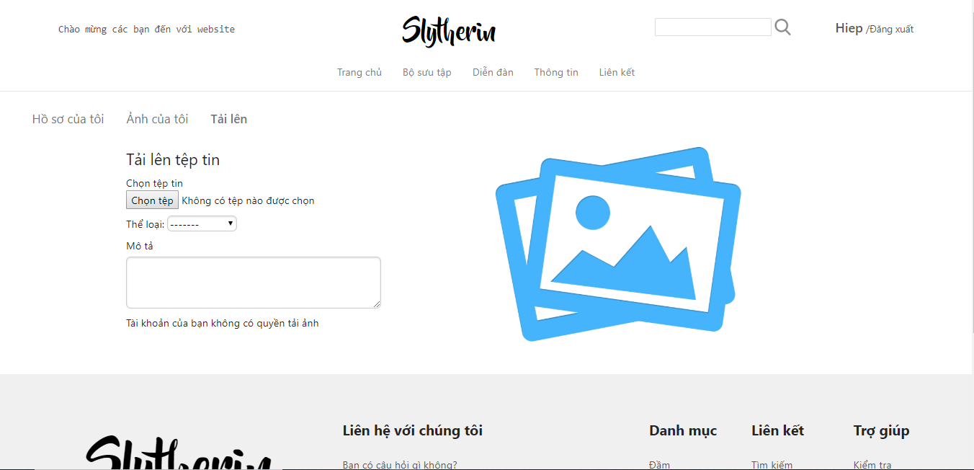

***Phân tích:***

* Cho người dùng Đăng ảnh

**- Đăng nhập:**

***Giao diện:***

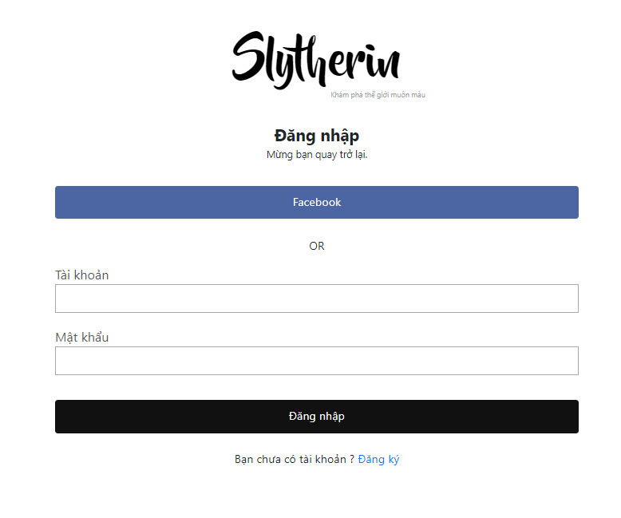

***Phân tích***:

Tổng quan

* Cho người dùng đã có tài khoản đăng nhập

Dữ liệu :

* Lấy thông tin từ bảng taikhoan tương ứng với thuộc tính:
* taikhoan.TenDangNhap
* taikhoan.MatKhau

**- Đăng ký:**

***Giao diện:***

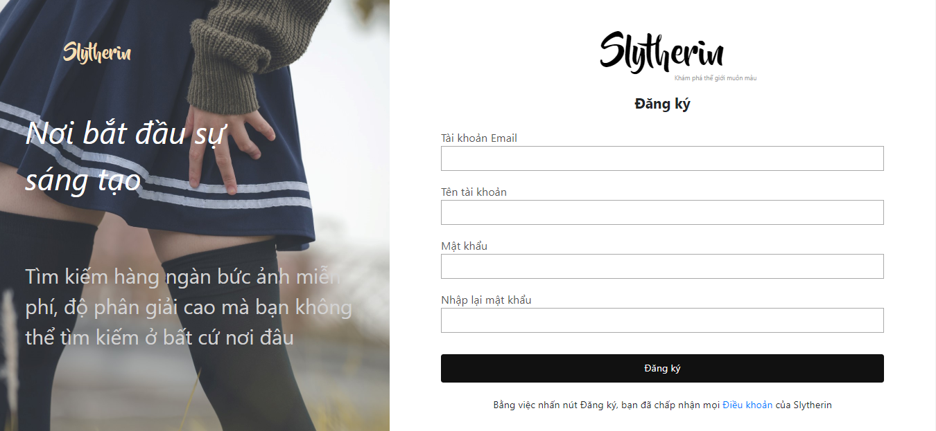

***Phân tích:***

Tổng quan

* Cho người dùng đăng ký tài khoản

**Phần quản trị:**

**- Duyệt ảnh:**

***Giao diện:***

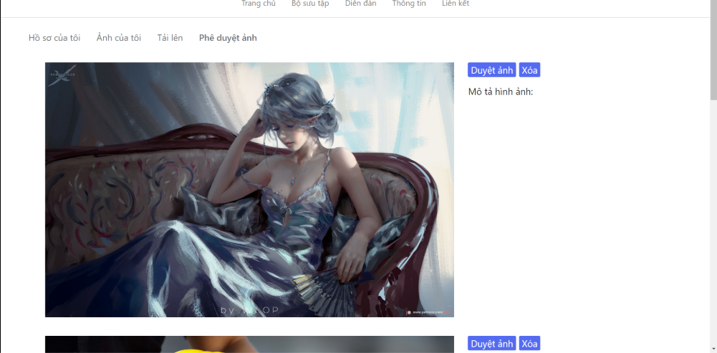

***Phân tích:***

Tổng quan

* Admin có thể duyệt hoặc xóa ảnh người dùng đăng.

**Thông tin người dùng**

***Giao diện***

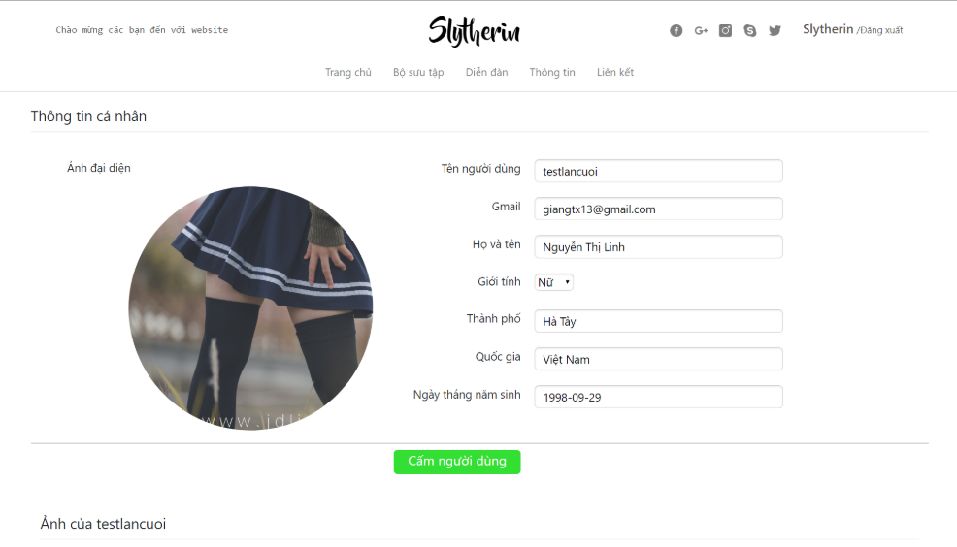

***Phân tích***

Tổng quan

* Admin có thể xem hồ sơ hoặc chặn người dùng.

**Các chức năng nâng cao**

- Resize ảnh: Khi người dùng tải ảnh lên ảnh sẽ được giảm độ phân giải còn ảnh nguyên bản sẽ được lưu vào trong thư mục riêng và lưu tên ảnh vào cột TenHinhAnh trong bảng hinhanh. Ảnh sau khi được resize sẽ được lưu vào thư mục khác và lưu vào cột Resize bảng hinhanh. Khi đổ dữ liệu vào trang web sẽ lấy ảnh từ Resize, còn khi người dùng nhấp vào chi tiết hình ảnh, ảnh sẽ được lấy từ thư mục chứa ảnh gốc.

- Mã hóa mật khẩu: Khi người dùng đăng ký tài khoản, mật khẩu sẽ được mã hóa theo hashing password và lưu vào csdl để tránh đánh cắp tài khoản người dùng. Những mật khẩu giống nhau được mã hóa khác nhau.

- Like: Khi người dùng like ảnh sẽ tạo một bản ghi chứa mã tài khoản, mã hình ảnh và trạng thái trong bảng thich. Khi người dùng vào trang Diễn đàn và vào hình ảnh sẽ hiển thị trạng thái like của người dùng với ảnh đấy.

**Tài liệu tham khảo**

*1)Pixabay.com.*

*2)Google.*

*3) Tài liệu, bài giảng trên lớp của giáo viên.*